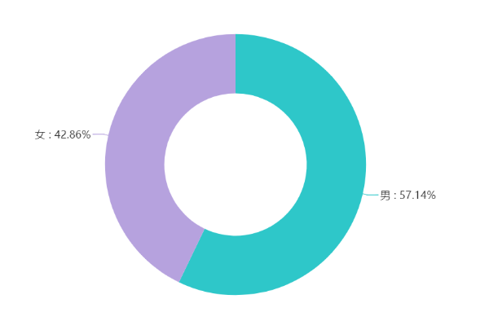

性别分布

本次调查人数为21人，其中男性占人数57.14%，略超过女性的43.86%，总体达到均衡。

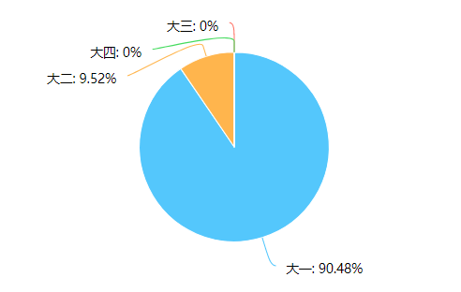

受访者年级分布

受访人群中，90.48%是大一年级的学生，另有少量大二的学生。

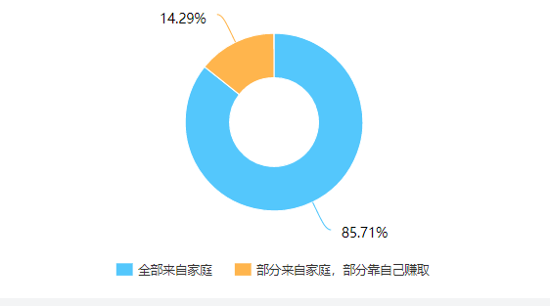

生活费来源

大部分学生的生活费是全部来自家庭，达到了85.71%，另有少部分学生的生活费并非全部源自家庭，他们靠自己的能力赚取了一部分生活费。

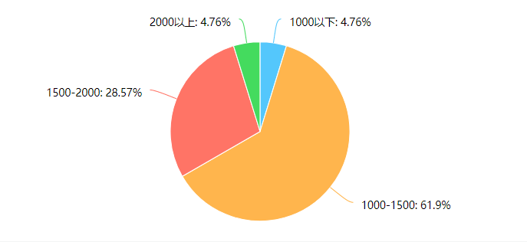

月获生活费

数据指出，超过一半（61.9%）的大学生月获生活费为1000-1500元之间，生活费为1500-2000的大学生位列其次（28.57%），另有少部分学生的生活费是2000元以上（占4.76%）和1000元以下（占4.76%）。

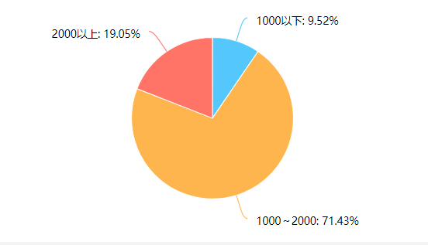

心目中的理想生活费

数据表明，大部分（71.43%）大学生心目中的理想生活费为1000~2000元之间，另外都是2000元以上和1000元以下的预期。

和实际生活费获得的数据相比，在1000元到2000元的生活费内，约有89%的学生实际生活费在这个区间，和理想生活费的数据（约71%）差距较大，在2000元以上区间中，理想生活费占比为19.05%，而实际生活费占比仅为4%。以上均反映出当代大学生日益增长的生活费需求不能和实际生活费相匹配的矛盾。

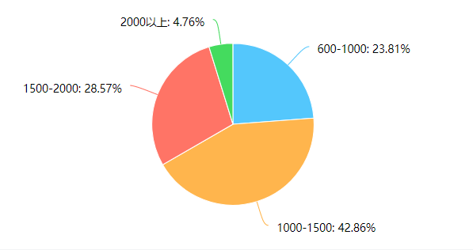

在校期间的平均月消费

在校期间的大学生，月消费在1500元以下的占到了65%，同时1500-2000元占到了29%，值得注意的是，该表和大学生实际月获生活费一表基本匹配，说明大部分大学生量入为出，适度消费，把月消费控制在月生活费的数值内。

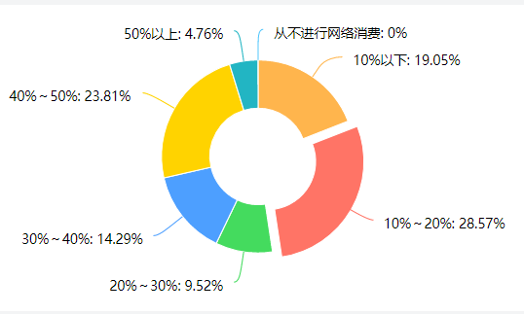

月均网络消费占总生活费比例

当代大学生基本都有网络消费的习惯，但网购消费占生活费比例不尽相同。其中，约20%的大学生很少网络消费，消费占比少于10%。28%的大学生将月生活费的10%~20%用于网络消费，23%的大学生将接近一半的生活费用于网络消费。另外也有约25%的学生将约三分之一的生活费用于网购。

此外，网络普及的今天，网络消费早已成为常态。现在的大学生的网络消费占生活费比也比以往提升了很多。

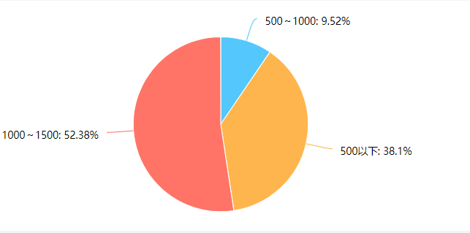

每月还款后净余生活费

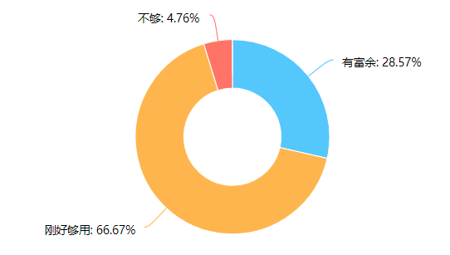

生活费盈余情况

大部分大学生将消费控制在合理区间，没有出现过度消费的情况。

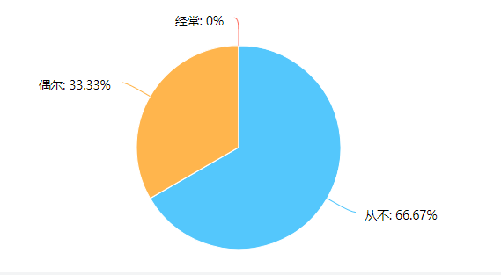

网购奢侈品消费频次

相当一部分大学生从不在网络上购买奢侈品，其余大学生也仅是偶尔购买，很少有大学生经常在网上购买奢侈品。

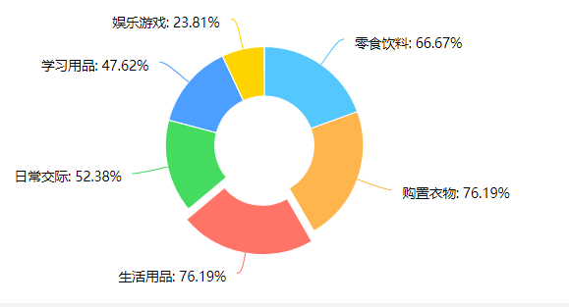

网络月消费用途

当代大学生网络消费用途五花八门，其中大部分大学生在网上购买生活用品、零食饮料、各式服装等，接近一半的大学生也用生活费购买学习用品，或者用于日常交际。较少一部分学生还购买游戏或休闲娱乐等。

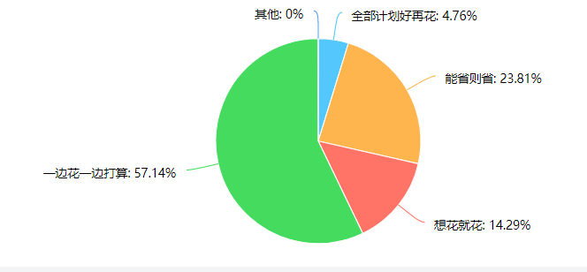

消费计划

超过一半大学生认为“一边花一边打算”是适合他们的消费理念，也有23%的人坚持能省则省的消费方针，也有14%的人持有想花就花，不必计划的消费观。仅约5%的大学生制定好了消费计划。说明当代大学生较少进行对于生活费花销的详细规划，更倾向于随机应变，更为自由灵活的消费计划，也有一部分是始终贯彻一种消费理念，同时进行该理念指导下的消费。。

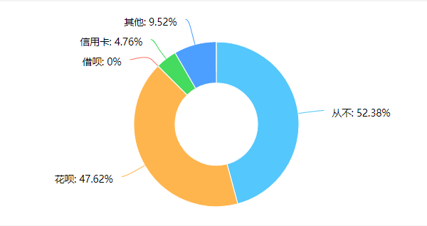

预支付款方式

近乎一半的大学生不进行超前消费，也有近一半的大学生使用花呗进行预支消费。另有少部分大学生使用信用卡或者其他付款方式。

结合之前的数据统计信息，大部分大学生消费控制在合理区间，一般不需要进行预支付款。

（*对于花呗，现在大学生一般都把花呗的钱当生活费用，并用生活费还款，虽然也是信贷，但在某种程度上，已经不是一种预支付款方式。* **有主观倾向，此句存疑**）

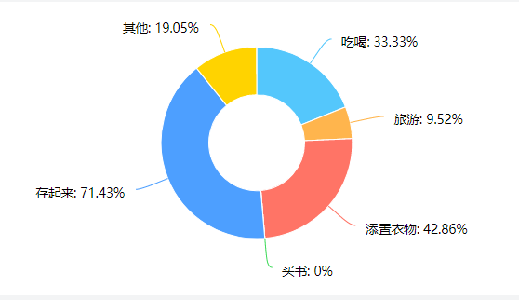

盈余生活费用途

对于如何处理多余的生活费，大部分大学生选择把它们存起来，当然，也有很多人选择吃喝玩乐，添置衣物之类。

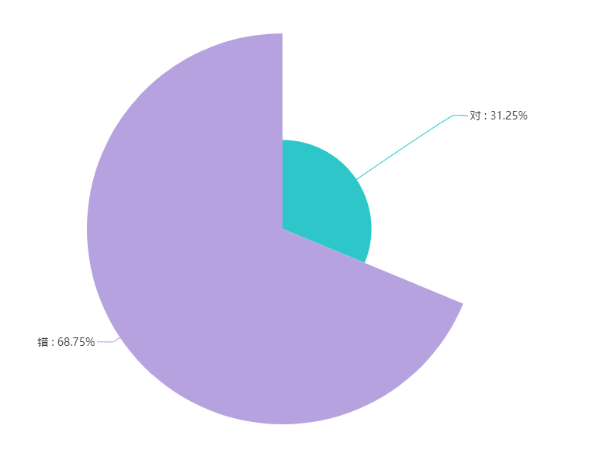

如何看待自己因网络消费过多导致日常生活质量下降的行为？

大部分认为是错，少部分认为是对。